二次根式（提高）
【学习目标】
1、理解二次根式的概念，了解被开方数是非负数的理由.
2、理解并掌握下列结论：，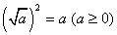，，并利用它们进行计算和化简．
【要点梳理】
要点一、二次根式及代数式的概念
1.二次根式：一般地，我们把形如(a≥0)的式子叫做二次根式，“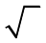”称为二次根号．
要点诠释：
二次根式的两个要素：①根指数为2；②被开方数为非负数.
2.代数式：形如5，a，a+b，ab，，x³，这些式子，用基本的运算符号(基本运算包括加、减、乘、除、乘方、开方)把数和表示数的字母连接起来的式子，我们称这样的式子为代数式.
要点二、二次根式的性质
1、；
2.；
3.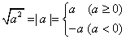.
要点诠释：
1.二次根式(a≥0)的值是非负数。一个非负数可以写成它的算术平方根的形式，
即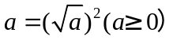.
2.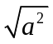与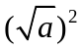要注意区别与联系：1）的取值范围不同，中≥0，中为任意值.
2）≥0时，==；<0时，无意义，=.
【典型例题】
类型一、二次根式的概念
1．当x是__________时，+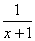在实数范围内有意义？
【答案】 x≥-且x≠-1
【解析】依题意，得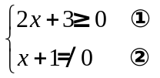 ， 由①得：x≥-；由②得：x≠-1
当x≥-且x≠-1时，+在实数范围内有意义.
举一反三：【变式】（2015•随州）若代数式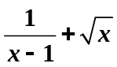有意义，则实数x的取值范围是（ ）
A．x≠1 B. x≥0 C. x≠0 D. x≥0且x≠1
【答案】D ； ∵代数式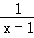+有意义，∴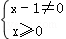，解得x≥0且x≠1．
类型二、二次根式的性质
2.根据下列条件，求字母x的取值范围：
(1)； (2)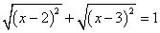.
【答案与解析】(1)
(2) 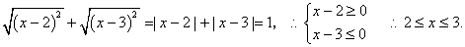
举一反三：【变式】x取何值时，下列函数在实数范围内有意义？
（1）y=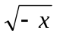－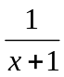,___________________；（2）y=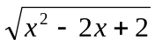，______________________；
【答案】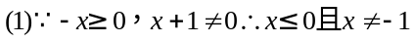
（2）
3. 实数a，b在数轴上对应点的位置如图所示，化简|a|+的结果是（ ）
A．﹣2a+b B．2a﹣b C．﹣b D．b
【思路点拨】直接利用数轴上a，b的位置，进而得出a＜0，a﹣b＜0，再利用绝对值以及二次根式的性质化简得出答案．
【答案】A；如图所示：a＜0，a﹣b＜0，则|a|+ = ﹣a﹣（a﹣b）=﹣2a+b．故选：A．
【总结升华】此题主要考查了二次根式的性质以及实数与数轴，正确得出各项符号是解题关键．
4.已知为三角形的三边，则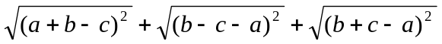=
．
【答案】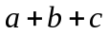
【解析】为三角形的三边,
即原式==
【总结升华】重点考二次根式的性质：的同时，复习了三角形三边的性质.

